新 书 推 荐

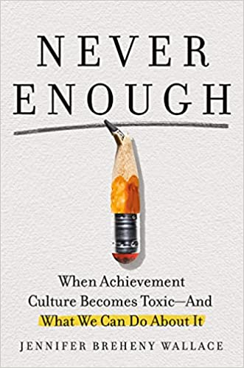
中文书名：《永无止境：如何应对有毒文化对孩子的影响》
英文书名：NEVER ENOUGH: How Toxic Achievement Culture is Hurting Kids----and What to Do About It
作 者：Jennifer Wallace
出 版 社：Portfolio
代理公司：UTA/ANA/Lauren
出版时间：2023年8月
代理地区：中国大陆、台湾
页 数：320页
审读资料：电子稿
类 型：家教育儿
版权已授：韩国、波兰、罗马尼亚
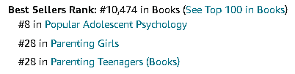
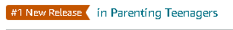

内容简介：

本书揭露了如今青少年创纪录的精神疾病比率，并提供了父母可以用于确保孩子健康幸福的措施。

青少年正在经历一场深刻而令人惊讶的心理健康危机。在充满爱的家庭中长大的孩子，正在遭受焦虑、抑郁、药物滥用和自残的折磨。如今，一所竞争压力巨大的学校是导致严重焦虑和抑郁的重要风险因素。

华莱士精彩地记录了过度美化成就的有毒文化----这种文化已经改变了当今儿童的成功标准，并分析了这种文化在心理健康危机中的负面影响。通过对顶尖儿童心理学家的采访和对近7000名家长的调查，以及她自己的经历，华莱士揭示了学生是如何将内化这种有毒的文化:除非他们在生活的各个方面都取得最高水平的成功，否则他们一无是处。

与直觉相反的是，华莱士发现，父母确保孩子成功的最好方法不是强迫孩子取得好成绩，不是让他们参加无休止的简历填充活动，也不是花钱请几个小时的额外辅导。相反，让孩子们意识到，他们很重要;他们在成就之外还有内在的价值;他们的自我价值不应该与外部成就挂钩才更为重要。她强调了她在研究中遇到的采用了这种教育方法的社群，这些社群最终因此而蓬勃发展。华莱士将为那些准备停止鸡娃，让孩子重新成为孩子的父母们提供难忘的收获。

作者简介：
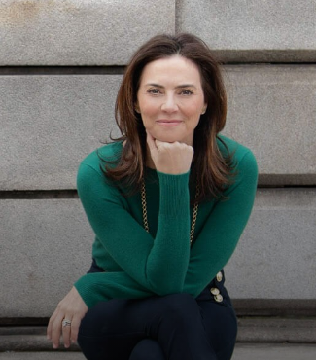
詹妮弗·华莱士（Jennifer Wallace）是一位获奖记者和社会评论员，报道育儿、健康、职业和生活方式趋势。她经常为《华尔街日报》和《华盛顿邮报》撰稿，并定期出现在电视上讨论她的文章和其他新闻话题。

媒体评价：

“《永无止境》是一本适合我们时代的书，它以记者的眼光、父母的心，以及从心理学和神经科学领域的顶尖专家那里收集到的见解，以及从育儿过程中获得的令人心碎和暖心的智慧写成。记者珍妮弗·华莱士提供了一个全新的框架和大量实用建议，帮助父母以健康、快乐和成功的方式抚养孩子。购买这本书：帮助你的孩子获得真正重要的东西。”
----内德·约翰逊（Ned Johnson），畅销书《自驱型成长》（THE SELF-DRIVEN CHILD）的合著者

“《永无止境》不仅仅是一本明智而实用的育儿书，也是一本开拓性的介绍，讲述了保护孩子心理健康的最有力方法之一：让他们认识到自己的自我价值。”
----丽莎·达穆尔（Lisa Damour），心理学家，《纽约时报》畅销书《少女心事译码:青春期不再难搞》（UNTANGLED AND UNDER PRESSURE）的作者

“这本书聪明地讲述了父母如何在不给孩子施加过度压力的情况下帮助他们茁壮成长……华莱士敏锐的分析阐明了推动成就文化的社会和进化压力，她的建议可以被很好地考量。这本书超出了预期。”
----《出版者周刊》（Publishers Weekly）

感谢您的阅读！
请将反馈信息发至：版权负责人
Email：Rights@nurnberg.com.cn
安德鲁·纳伯格联合国际有限公司北京代表处
北京市海淀区中关村大街甲59号中国人民大学文化大厦1705室, 邮编：100872
电话：010-82504106, 传真：010-82504200
公司网址：http://www.nurnberg.com.cn
书目下载：http://www.nurnberg.com.cn/booklist_zh/list.aspx
书讯浏览：http://www.nurnberg.com.cn/book/book.aspx
视频推荐：http://www.nurnberg.com.cn/video/video.aspx
豆瓣小站：http://site.douban.com/110577/
新浪微博：安德鲁纳伯格公司的微博_微博 (weibo.com)
微信订阅号：ANABJ2002


